Libera
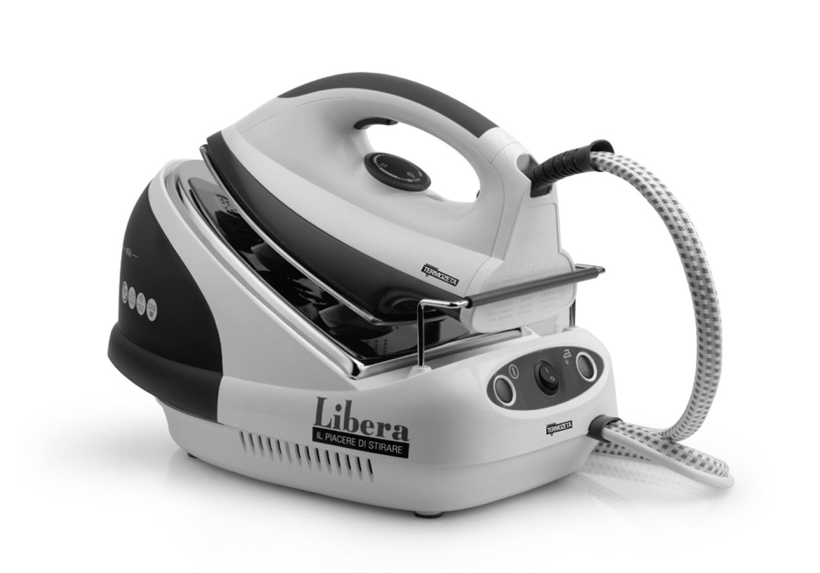
Инструкция по применению

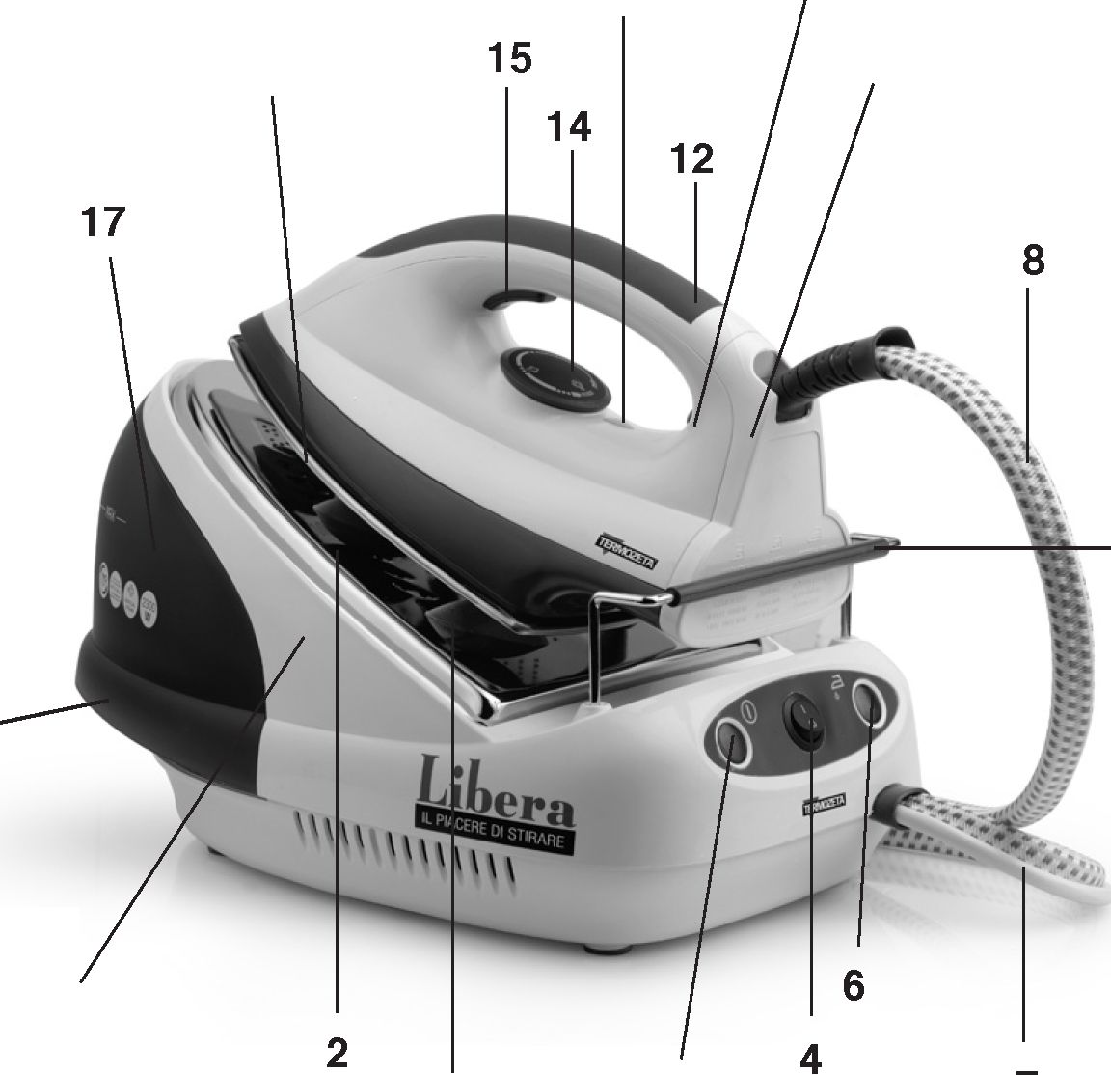
19
18
16
10
9
3
5

ОПИСАНИЕ
- Корпус парогенератора
- Подставка под утюг
- Термостойкая нексользящая проставка
- Кнопка включения, выключения
- Красный индикатор, работа
- Индикатор готовности пара
- Кабель питания
- Шланг, соединяющий утюг-бойлер
- Упор для утюга
- Утюг
- Индикатор нагрева утюга
- Ручка
- Индикатор регулятор температуры
- Регулятор температуры
- Клавиша подача пара
- Подошива утюга
- Бак для воды
- Фильтр от накипи
- Рычаг освобождения емкости
Прочитайте настоящее руководство, так как оно предоставляет важные рекомендации и указания по технике безопасности, использования и техническое обслуживание вашего прибора и тщательного хранения для дальнейшего использования.
• После удаления упаковки убедитесь в целостности устройства. В случае сомнений не используйте его и обратитесь в сервисный центр.
• Электрическая безопасность этого оборудования и обеспечивается только тогда, когда электросеть правильно подключена к эффективной системы заземления в соответствии с действующим стандартам по электрической безопасности. TERMOZETA не может быть привлечен к ответственности за ущерб, причиненный из-за отсутствия заземления электроустановок.
• Не рекомендуется использовать переходники, тройники и удлинители. В случае, если требуется использовать только устройства сертифицированы и соответствуют стандартам безопасности убедитесь, что они совместимы мощности прибора.
• Любой установки, не соответствует тому, что иное может поставить под угрозу вашу безопасность и сделает гарантию недействительной.
• Прибор предназначен только для домашнего использования и для глажки тканей
• В целях безопасности, нужно обратить внимание на:
- не используйте прибор, босиком и с руками или ногами мокрыми -не используйте прибор вне домашней обстановке-не подвергайте устройство воздействию атмосферных воздействий (солнце, дождь и т.д.)
-не, никогда не тяните за кабель питания от розетки
- не оставляйте оборудования, подключенное к электрической сети без присмотра-не погружайте прибор в воду или в другие жидкости
• В случае поломки или неправильной работы прибора, выключите его и не включайте. Для возможного ремонта обратитесь в авторизованный сервисный центр от TERMOZETA
•В течение всего их жизненного цикла, чтобы не вывести из строя, устройство отключайтe кабель питания после отключения прибора от розетки. Для утилизации соблюдать правила, действующие в вашей стране.
• TERMOZETA не может быть привлечен к ответственности за ущерб людям, животным или имуществу, причиненный неправильной установки или в результате неправильного использования, ошибочным или необоснованным.
• Устройство должно быть использован и опираясь на устойчивой поверхности.
•Не используйте устройство, если случайно уронили, при наличии видимых повреждений и если теряет воду.
•Всегда держите прибор в недоступном месте для детей с возраста 8 лет, когда прибор подключен к электросети, так и во время охлаждения после использования.
Инструкция по эксплуатации
ВЫБОР ТЕМПЕРАТУРЫ УТЮГА
В зависимости от типа ткани вы должны регулировать температуру утюга поворотом регулятора (14). Температура стоит та , что совмещена с индикаторе (13).
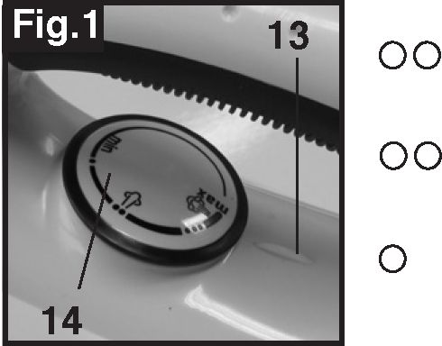
Глажка на высокой температуре с паром (хлопок, лен)
Глажка с паром (шерсть, шелк)
Глажка на низких температурах(без пара) (синтетических волокон)
- НАПОЛНЕНИЕ ВОДОЙ БАК (17)
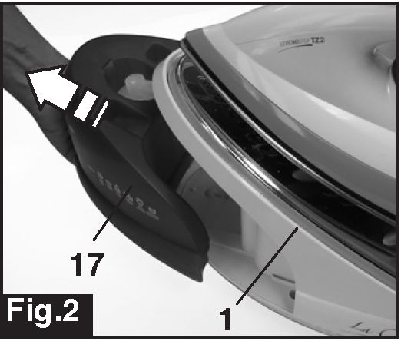
- Снимите бак для воды (17) от бойлера (1) потянув за специальный рычаг держателя (19).
- Выдвиньте фильтр от накипи (18) и заполнить бак (17) через отверстие водой. При первом использовании, промыть бак, чтобы удалить остатки обработки.
- Заполните резервуар (17) исключительно водой без превышения максимального уровня указанного отметкой МАКС.
- Никогда не следует добавлять моющие средства, химические добавки.
- Установите фильтр от накипи (18) в специально отведенное для него место и переместите бак (17) в устройство убедившись в правильности установки в бойлер (1)

Подготовка
- • Устанавливайте устройство на горизонтальную поверхность.
- • Положите утюг на основании (2) на корпусе парогенератора (1).
- • Заполнить резервуар для воды (17), как указано в предыдущем пункте.
- • Расправьте во всю длину кабель питания (7) и вставьте вилку в розетку.
- • Для включения устройства, нажмите кнопку (4) установив на положении вкл. (I).
• Загорается красный индикатор, указывая, что котел нагревается, и ТОЛЬКО КОГДА ЗАГОРАЕТСЯ СИНИЙ ИНДИКАТОР НА ПРИБОРЕ.ПРИБОР ГОТОВ ДЛЯ ГЛАЖЕНИЯ С ПАРОМ
Поверните ручку регулятора температуры (14) утюг о местоположении для глажения с паром.
Индикатор (11) на утюге загорается, и гаснит через несколько минут, при достижении заданной температуры.
Во время работы, индикатор утюга (11) загорается и гаснет, указывая, что температура утюга и держится под контролем.

При При использовании шланг подачи пара (8), подошива (16) утюга и подставки (2) на корпусе котла становятся очень горячими. Не прикасайтесь к ним, чтобы избежать ожогов.
- При первом использовании, и каждый раз, когда устройство будет введено в эксплуатацию, перед нажатием кнопки подача пара (15) на утюге будет шум и вибрация: что совершенно нормально и связано с внутренним насосом. Шум исчезает через несколько секунд.
- Вы можете начать гладить ткани самые деликатные , которые требуют температуру более низкую, а затем перейти к тканям более устойчивым, требующих высокой температуры
Для получения подачи пара, нажмите клавишу (15) на утюг. Когда вы отпустите кнопку, струи пара прекращается постепенно.
Во время перерывов в глажки , положите утюг на основе опоры (2) на корпусе котла.

При первой подачи пара, вы можете наблюдать несколько капель воды из подошивы (16); что совершенно нормально и связано с конденсатом, который может формировать внутри шланга , соединения утюга и котла (8). Это явление исчезает с подачи пара далее. Поэтому мы рекомендуем вам не направить первую струю пара на ткань.

- Для выключения устройство, нажмите кнопку (4) поставив на положение 0
- • Отсоедините вилку шнура питания от розетки.
- • Положите утюг на основании (2) и подождите, пока устройство остынет, прежде чем убрать его.
- • Опорожните резервуар для воды (17) и храните устройство в надежном месте, недоступном для детей месте.
• Не оборачивайте кабель питания (7) вокруг парогенератора

Вертикальная глажка

Чтобы освежить одежду, сумки, шторы и т.д., и вы можете использовать утюг вертикально
• Установите ручку регулировки температуры (14) в положение МАКС.
• Держать утюг вертикально на расстоянии 15-20 см от ткани.
• Нажать кнопку (15), чтобы пошел пар.

- ВАЖНО

- Не используйте эту функцию, для тканей из искусственного волокна.
- Поддерживайте адекватное расстояние между тканью и пластины железо, чтобы избежать ожогов.
Не пытайтесь погладить одежду на человеке : пар очень горячий и может привести к серьезным ожогам.
ЗАМЕНА КАРТРИДЖА С СИСТЕМОЙ ЗАЩИТЫ ОТ НАКИПИ

Устр Устройство картриджа против известняка, который находится в емкости (17).
Дляу для увеличения устройство жизни, и необходимо заменить картридж от накипи, по крайней мере, один раз в год или каждые 6 месяцев, если вода в вашем районе была особенно известняковая .

Чт Чтобы заменить ее, следуйте инструкциям ниже:
• Снимите резервуар (17) с бойлера (1) (см. рис.2).
• Возьмите картридж от накипи (18) потяните вверх, чтобы снять его (см. рис.3). Чтобы заменить ее, следуйте инструкциям ниже:
• это сделать снимите резервуар (17) от бойлера (1) (см. рис.2).
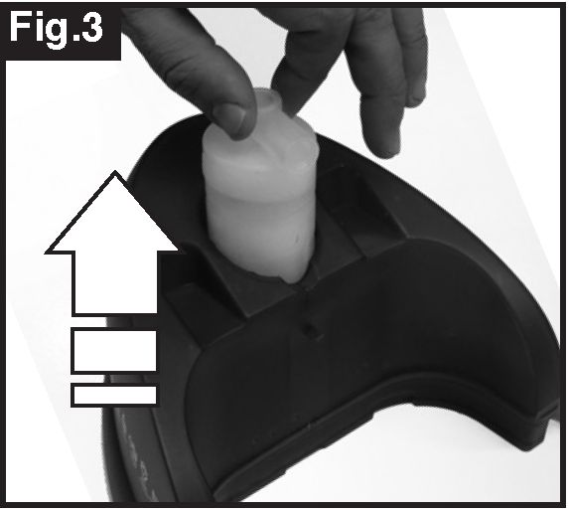
- ВНИМАНИЕ: картридж содержит небольшое количество воды, которое может пролиться Установите новый картридж от накипи в специально отведенное для него место
Пер для выполнением любой операции чистки отсоедините вилку шнура питания от розетки и подождите, пока устройство остынет полностью.
Для для очистки алюминиевые пластины использовать обычную влажную губку .

г

Гарантийные обязательства на продукцию Termozeta составляет один год со дня продажи. Адрес специализированного –сертифицированного сервисного центра
указываются продавцами на гарантийных талонах в местах приобретения товара.

Для заметок

